1. Dirty read

* Khi T1 đang cập nhật dữ liệu thì T2 vào đọc.
* Tuy nhiên dữ liệu chưa được cập nhật xuống hệ thống. Vậy T2 đang đọc dữ liệu rác.
* Do mức cô lập Read Uncommitted không thiết lập share lock nên T2 vào đọc dữ liệu. Sau đó T1 rollback thì T 2 không vào được nữa.

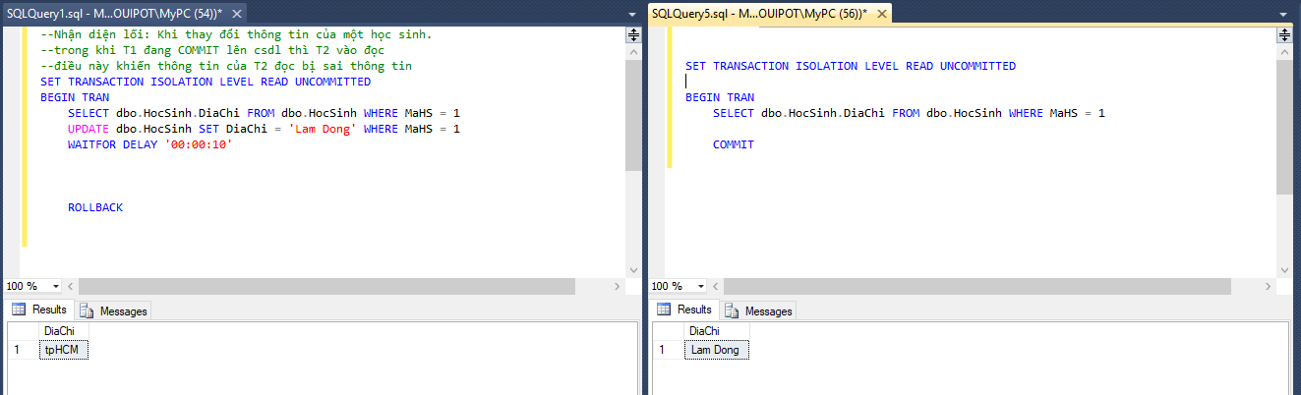

* Cách giải quyết: sử dụng mức cô lập Read Committed. Khi T1 thực hiện, tạo Exclusive lock nên giữ đến hết giao tác. Khi T2 vào, phải đợi đến khi T1 thực hiên xong mới đọc dữ liệu được

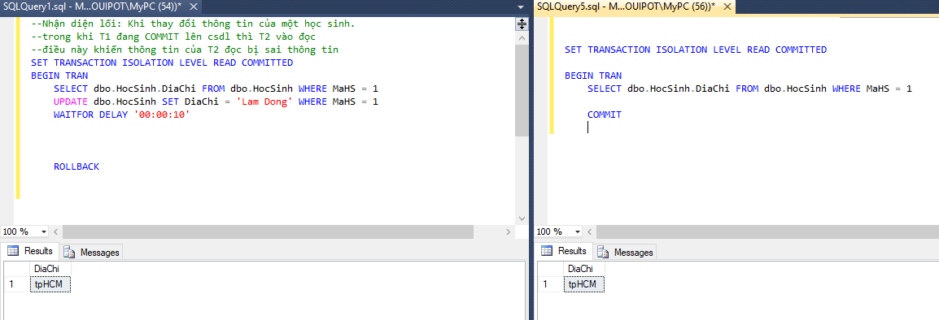

1. Unrepeatable data

* Khi thay đổi địa chỉ của một học sinh. Ban đầu T1 đọc thông tin học sinh, sau đó delay. T2 vào thay đổi thông tin học sinh, sau đó commit lên CSDL. T1 trở lại không thể đọc lại dữ liệu nhưng không thể nhìn thấy dữ liệu ban đầu

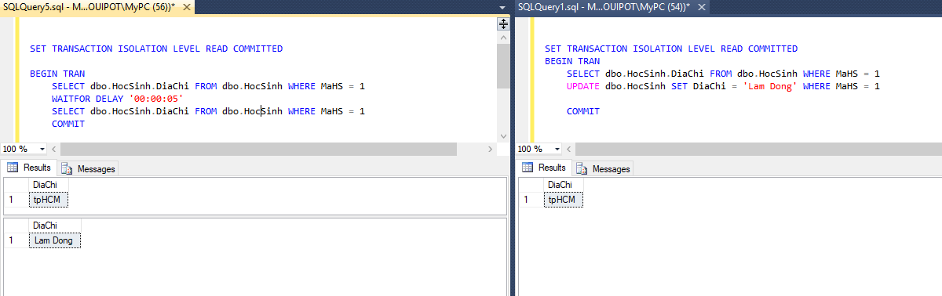

* Hướng giải quyết: Dùng mức cô lập Repeatable Read. Khi chạy dòng lệnh select sẽ tạo Share lock và giữ Share lock này đến hết giao tác. Khi T2 vào update thông tin. T2 phải đợi T1 thực hiện xong mới update. 🡪 Dữ liệu đúng.

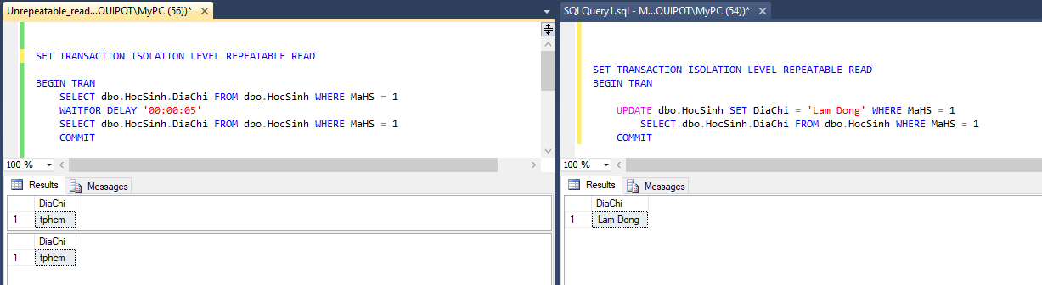

1. Phantom

Trong khi T1 đang xem tổng số học sinh, T2 thực hiện chèn thêm 1 học sinh. Điều này làm thông tin khi T1 nhìn thấy bị sai 🡪 Xảy ra hiện tượng Phantom

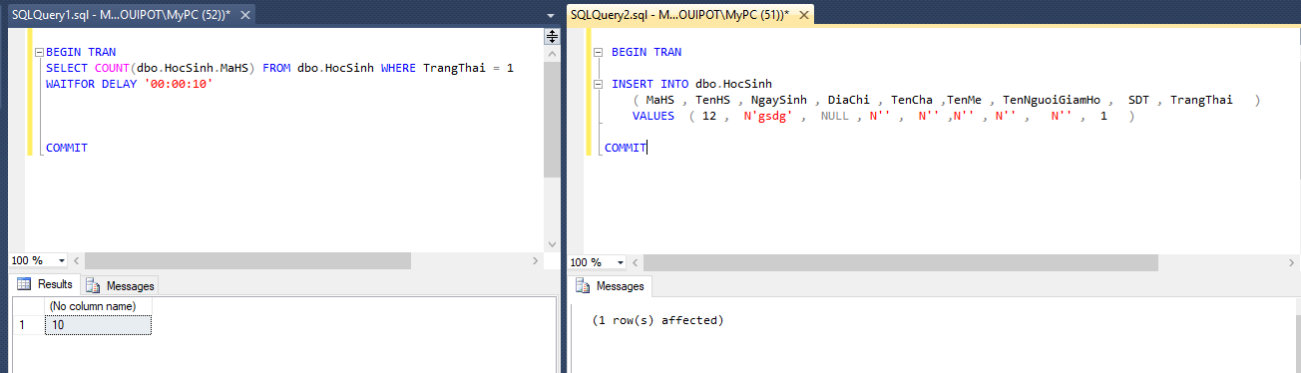

Tại đây. Số học sinh phải là 11. Tuy nhiên tại T1 chỉ nhìn thấy là 10 học sinh

* Hướng giải quyết : Dùng mức cô lập Serializable. T2 phải chờ đến khi T1 thực hiện xong rồi mới thực hiện.

